PHOTOSHOP

Adobe Photoshop este vârful de lance al gamei de produse software pentru editare de imagini digitale, fotografii, grafică pentru tipar, video și Web. Photoshop este un program cu o interfață intuitivă, care permite o multitudine de modificări, necesare în mod curent profesioniștilor și nu numai: editări de luminozitate și contrast, culoare, focalizare, aplicare de efecte pe imagine sau pe zone (selecții), retușare de imagini degradate, etc.
Cea mai nouă versiune a software-ului, Adobe® Photoshop® CS5, ofera instrumente inovatoare pentru fotografie, selecţii superioare ale imaginilor, pictură realista şi multe altele. Softul se poate utiliza cu aplicatiile Apps pentru telefoane mobile, sporind creativitatea.
Imaginile Bitmap — denumite tehnic raster images — folosesc o tesatura rectangulara a elementului de imagine (pixel). Fiecare pixel este asociat cu o locatie specifica si o valoare a culorii. Cand se lucreaza cu imagini bitmap, se editeaza pixelii, si nu obiectele sau formele determinate de acestia.
Imaginile bitmap sunt dependente de rezoluţia imaginii ce contine un număr fix de pixeli. De aceea, daca marim foarte mult imaginea pe ecran, sau o tiparim la o rezolutie mai mica decat a fost creata, pixelii pot pierde detaliile, aparand zone zimtate, neuniforme.

Aceeasi imagine la 72 ppi si la 300 ppi. Zoom 200%

Dimensiunile Pixel masoara numarul total de pixeli pe latimea si inaltimea unei imagini. Rezolutia este finetea de detaliu intr-o imagine bitmap si se masoara în pixeli per inch (ppi). Mai multi pixeli per inch inseana o rezolutie mai mare. In general, o rezolutie mai mare produce o calitate mai buna a imaginii imprimate.
In Photoshop, se poate vedea relatia dintre marimea imaginii si rezolutia ei, cu meniul Image Size. Selectam Image – Image Size, apoi deselectam Resample Image, deoarece nu vrem sa modificam imaginea sursa. Putem schimba apoi latimea, inaltimea, sau rezolutia, observand ca, odata ce schimbam una dintre valori, celelalte doua se schimba corespunzator.

UTILIZAREA PHOTOSHOP

Cand se deschide aplicatia Photoshop, meniul cu instrumente (Tools) apare in partea stanga a ecranului. Pentru anumite instrumente din panelul respectiv, exista optiuni ce se pot prestabili in meniul Tools preset. Acestea permit selectarea, colorarea, desenarea, editarea, deplasarea, adnotarea si vizualizarea imaginilor. Alte unelte permit modificarea culorii fundalului, sau accesarea Adobe online.

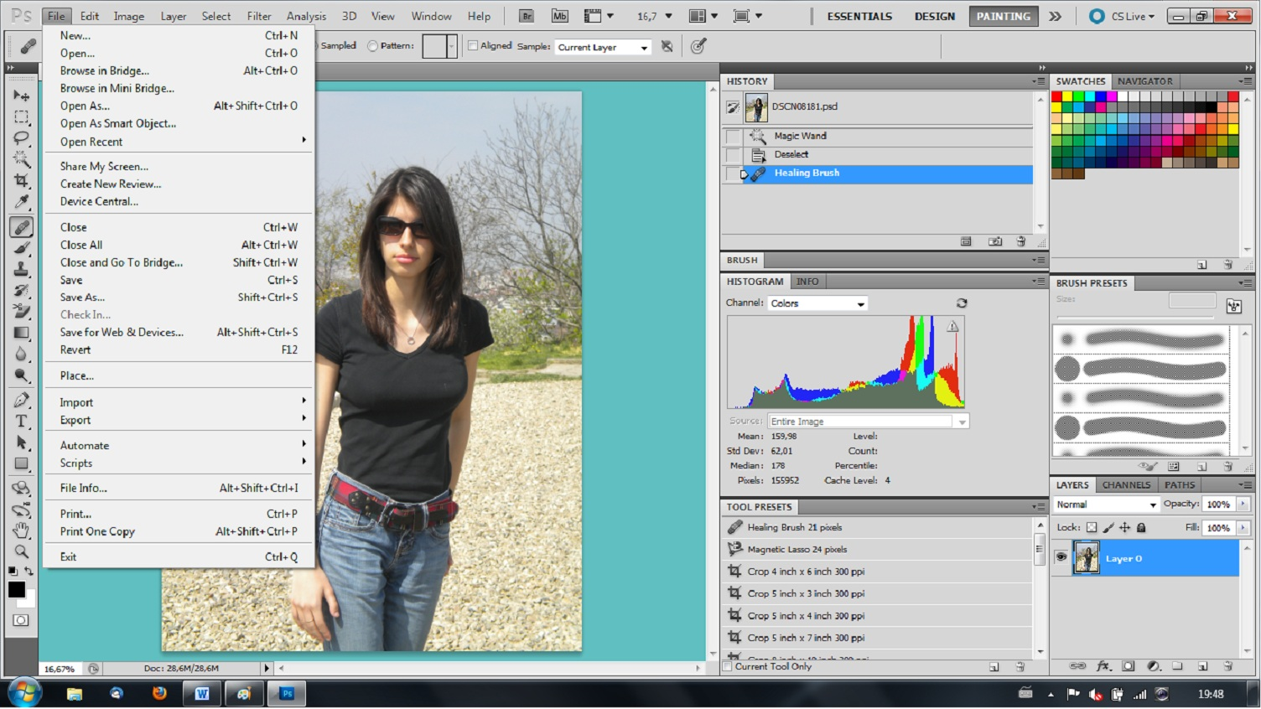
Se pot expanda anumite instrumente, pentru a utiliza optiuni ascunse, ce sunt semnalate de un mic triunghi, aflat in partea de dreapta-jos a instrumentului respectiv.
Se pot vizualiza informatii asupra oricarui instrument, prin pozitionarea cursorului pe simbolul corespunzator. Numele instrumentului apare intr-un chenar sub cursor.
Fiecare instructiune prezenta in fereastra Tools este explicata mai jos, aplicatia oferind asistenta la fiecare comanda executata.
Se poate observa multitudinea de instructiuni ce pot fi folosite si, deasemenea, posibilitatea de a efectua presetari pentru ferestrele deschise in partea dreapta.

- Pentru a salva imagini de pe ecranul calculatorului, am procedat astfel:
- se apasa tasta PrntScr (print screen);
- se deschide programul Paint (All Programs – Accessories – Paint);
- se apasa tasta Paste sau tastele Ctrl + V;
- imaginea copiata in programul Paint poate fi modificata (marire/micsorare, selectare si pastrare a unei anumite zone, inserare linii sau text) ;
- se salveaza imaginea cu ajutorul comenzii Save as si apoi se alege tipul fisierului (JPEG);
- se obtine o imagine de buna calitate, ce se poate apoi copia intr-un document Word, cu ajutorul comenzilor Insert – Picture.

- Daca se doreste inserare de text pe o imagine se procedeaza astfel:
- se deschide fisierul imagine cu comanda Open;
- se executa click dreapta pe simbolul triunghi, din coltul simbolului T;
- se selecteaza, dintre optiunile ascunse pentru scriere, una dintre cele patru posibilitati (conform tabelului de mai sus) – am ales scriere orizontal (Horizontal Type);
- in partea stanga-sus apare simbolul T si - pe aceeasi linie cu el - se poate selecta tipul de caractere (Myriad Pro), tipul de litera (normal, bold (ingrosat), semibold, etc – in functie de tipul de caractere ales), inaltimea scrisului (24 pt) si alte caracteristici ale scrisului (sharp, crisp, strong, smooth, none);
- se pozitioneaza cursorul in locul unde va incepe textul;
- se scrie textul dorit;
- se salveaza cu comenzile File – Save;
- Exista posibilitatea verificarii ortografiei textului inserat, efectuand comenzile Edit – Check spelling.
In imaginea de mai jos, am inserat textul orizontal “Oradea 2011”, pe o imagine, urmand pasii enumerati mai sus.

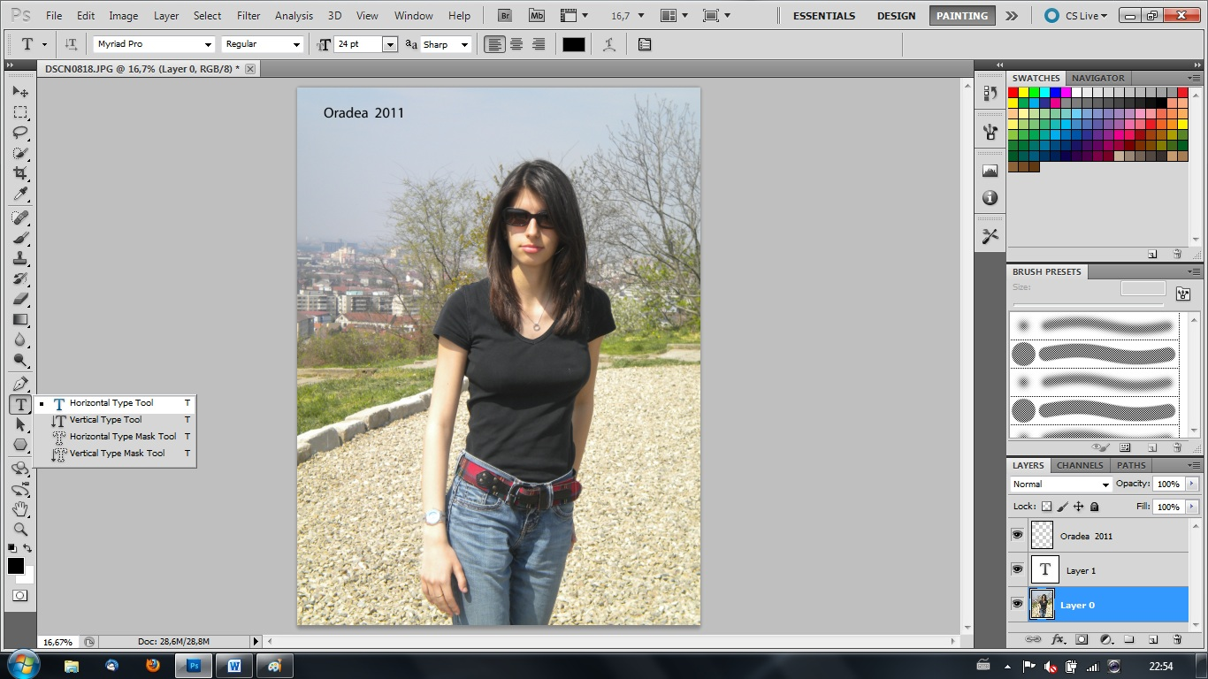
- In operatiile prezentate mai jos am realizat un punct negru pe obrazul meu drept, efectuand urmatoarele operatii:
- am deschis fisierul (fotografie), cu comanda Open;
- am selectat Pencil – Tool si culoarea (neagra);
- tinand apasat butonul stanga al mouse-ului, am realizat o miscare circular, pentru a desena un punct;
- am salvat, cu comanda Save as si cu alt nume fotografia modificata.

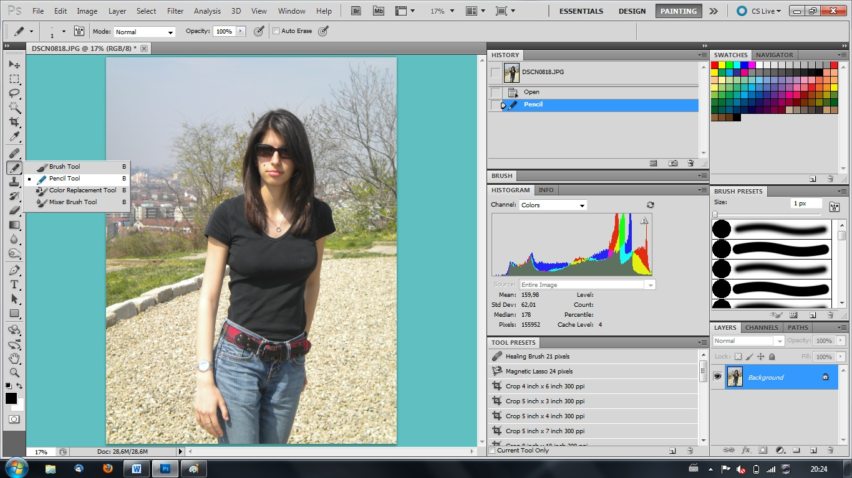
- Practic, am obtinut o fotografie cu o imperfectiune, ce urmeaza sa fie corectata, utilizand acelasi program. In imaginile de mai jos, am realizat retusarea punctului negru de pe fata mea, utilizant Healing Brush Tool si procedand astfel:
- se executa click dreapta pe simbolul triunghi din coltul simbolului Spot Healing Brush;
- se selecteaza din uneltele ascunse Healing Brush;
- se executa comanda Alt+click, pentru a defini sursa punctului ce va fi folosit pentru a repara imaginea;
- apare un mic cerc cu linii la 90 de grade (asemanator unei tinte), ce se pozitioneaza pe punctul ce urmeaza a fi indepartat;

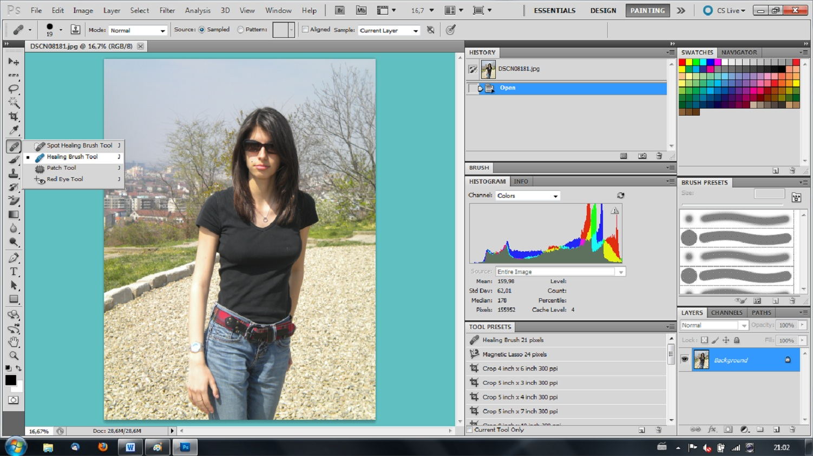
- efectuand click (stanga) cu mouse-ul, punctul negru este indepartat, prin colorare cu culoarea punctului sursa;
- in imaginea de mai jos, se observa poza retusata (fara punt negru).

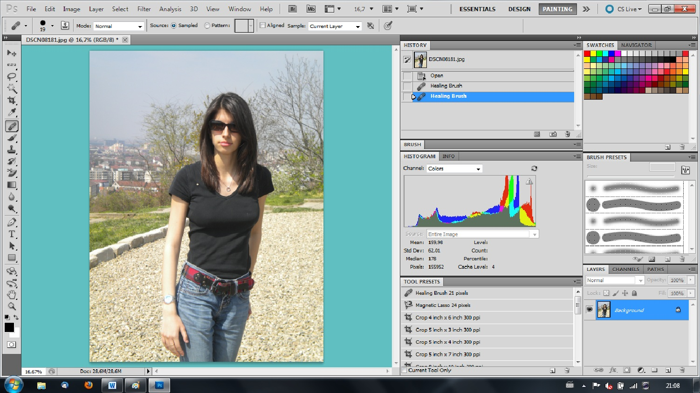
Operatia de indepartare a punctului negru de mai sus (corectare a imaginii) se putea realiza si prin folosirea comenzii Spot Healing Brush, comanda ce considera punctul negru un obiect si il indeparteaza.

- In continuare am utilizat comanda Crop pentru a selecta o anumita zona din fisierul sursa si al salva ca fisier nou, imaginea rezultata fiind o parte marita din imaginea initiala.

Comenzile efectuate dupa deschiderea fisierului sursa au fost urmatoarele:

am selectat comanda Crop si apoi, cu click-stanga (de doua ori; inceput si sfarsit), am selectat zona dorita;
- se pastreaza doar zona selectata dupa confirmarea comenzii Crop;
- zona noua se poate mari, folosind comanda Zoom, direct prin modificarea procentului din casuta stanga-jos, sau prin folosirea uneia din comenzile Resize windows to fit; Actual pixels, Fit screen, Fill screen.

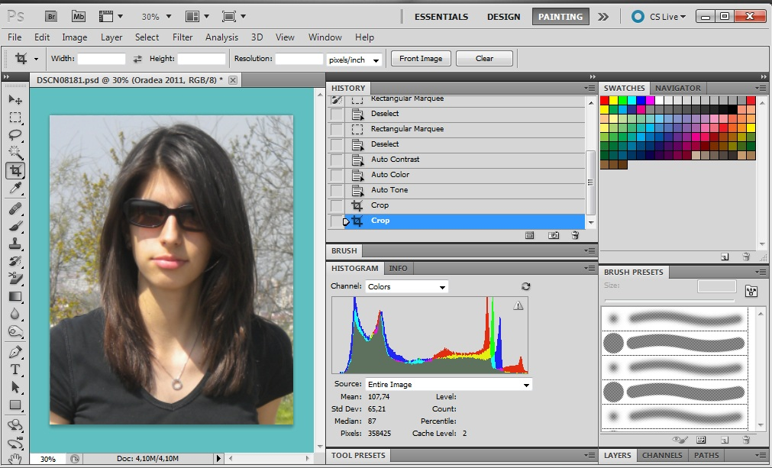
Astfel, obtinem o imagine noua, de calitate buna, unde putem vedea detalii ce nu se vad in imaginea sursa si pe care, mai departe o putem in continuare modifica, inainte sau dupa ce a fost salvata.

- Pentru imaginea salvata mai sus am efectuat in continuare urmatoarele operatii:
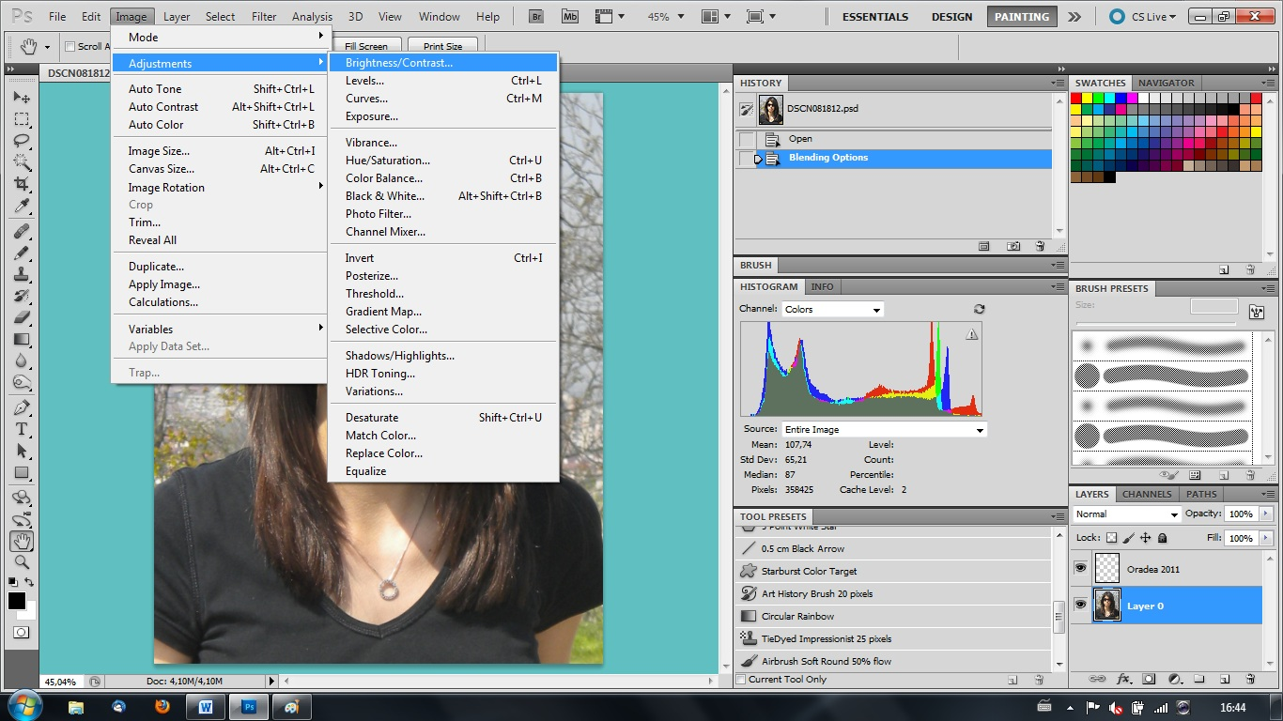

- Adjustments - Brightness/contrast
- Adjustments - Color Balance
- Adjustments - Photo Filter
- Am schimbat Background color din verde in gri (cu mouse-ul pe culoarea verde, am efectuat click dreapta si apoi am selectat Gray)
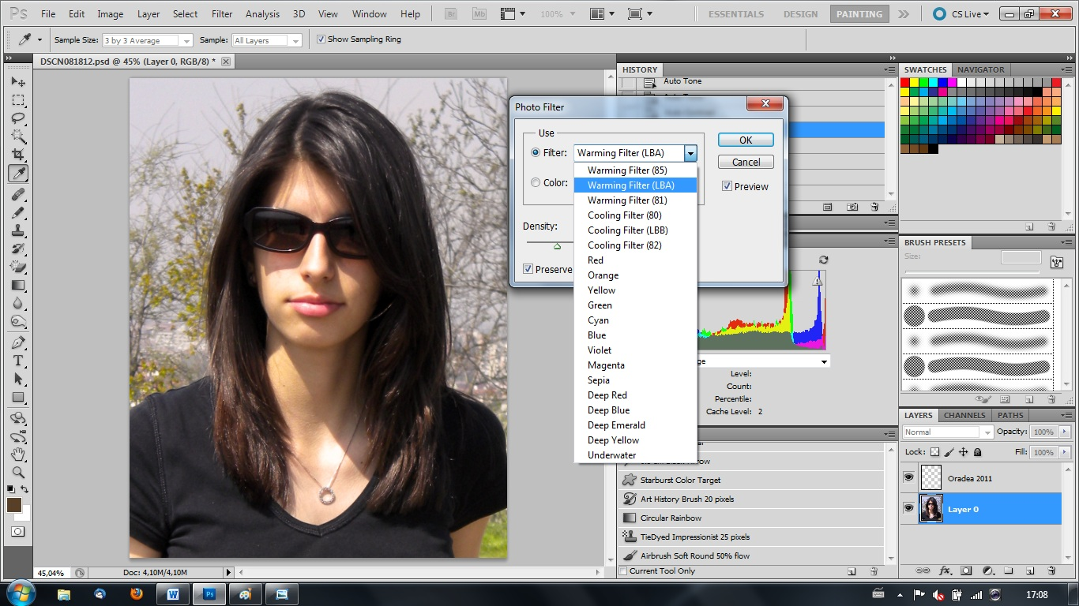

Se obtine astfel corectarea/modificarea luminozitatii/contrastului, culorilor, sau se aplica un filtru de culoare, ce corecteaza tonalitatea intregii imagini
- Cu ajutorul comenzilor Edit – Transform, se poate modifica imaginea, avand la indemana urmatoarele comenzi: Scale, Rotate, Skew, Distort, Perspective, Warp, Rotate 180, Rotate 90CW, Rotate 90 CCW, Flip Horizontal, Flip Vertical.
In imaginea de mai jos am folosit comenzile urmatoare: Scale, Rotate, Skew, Distort, Perspective, Warp.
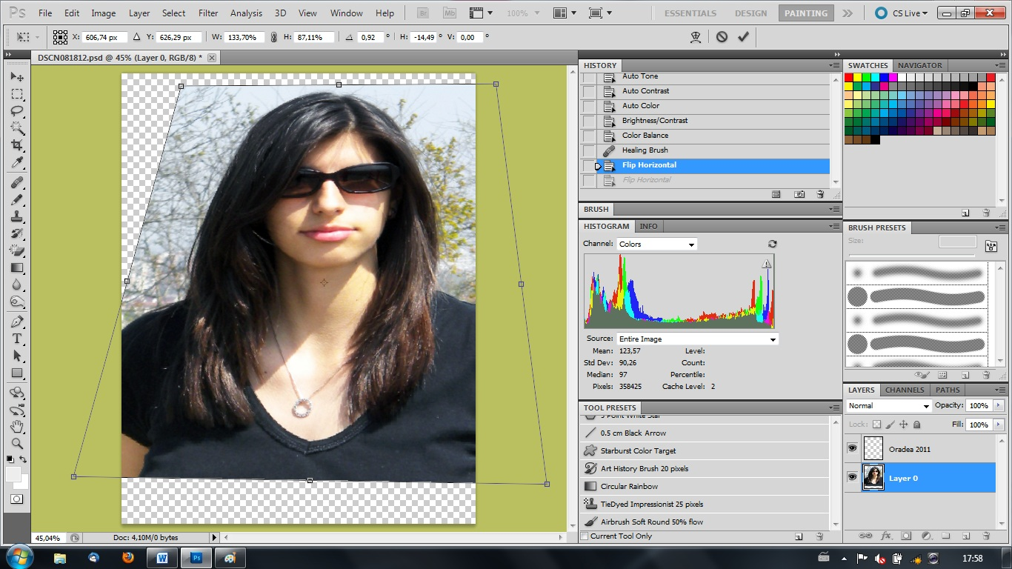

- In urmatoarea imagine am folosit comenzile astfel:
- Edit – Transform – Flip Horizontal, rezultand imaginea in oglinda;
- Edit – Free Transform si apoi, mutand punctele aparute in grid (se mai vad cele de pe margine), am modificat dimensiunile si forma imaginii.

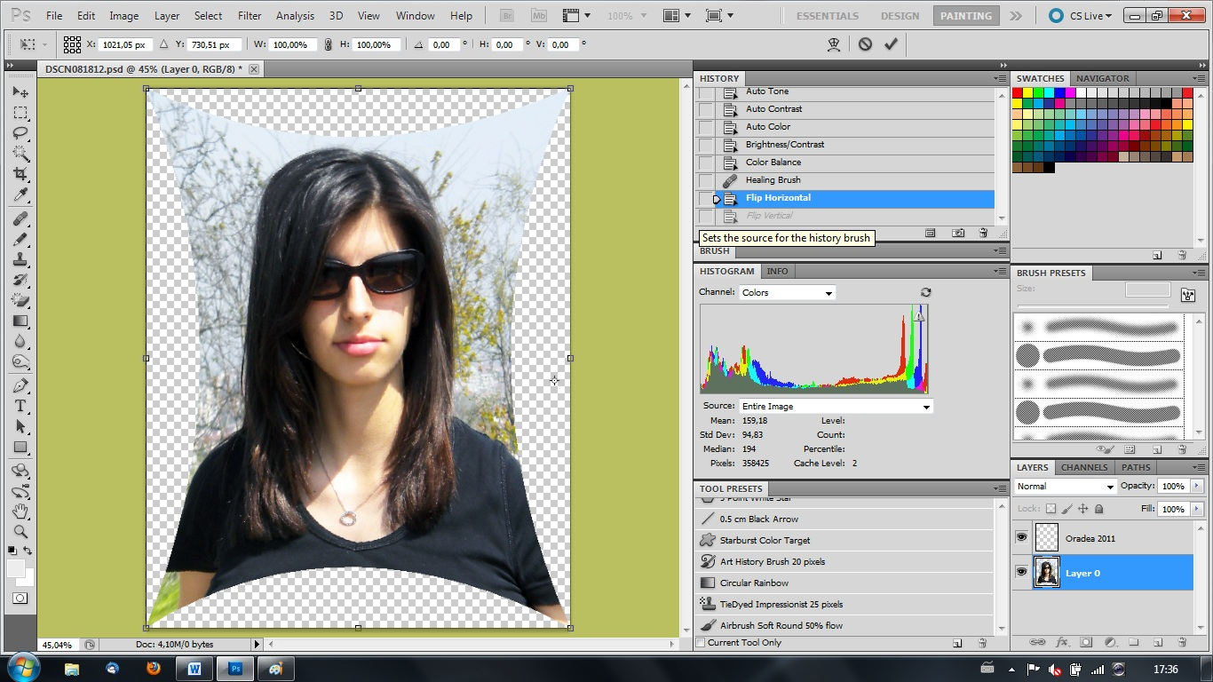

- Foarte usor de utilizat si cu efecte deosebite este comanda Clone Stamp Tool.
Cu ajutorul ei, se poate copia o parte a imaginii de aceeasi culoare peste alta parte a imaginii sau peste alt document, sau se poate copia dintr-un Layer in alt Layer. Aceasta comanda este foarte utila pentru a face copii ale unui obiect, sau pentru a retusa imagini, prin indepartarea defectelor.
Comenzile efectuate au fost urmatoarele:
- am selectat Clone Stamp Tool;
- am selectat pensula cu care desenez clona si - din meniul Brush Options - se aleg optiunile acesteia (opacitatea , cantitatea de culoare, etc.);
- se executa comanda Alt+click ,pentru a defini zona ce urmeaza a fi copiata;
- se copiaza in locul dorit;
- optional, se pot aduce urmatoarele modificari clonei: marire sau micsorare, rotire, aliniere, selectare de pana la 5 clone.

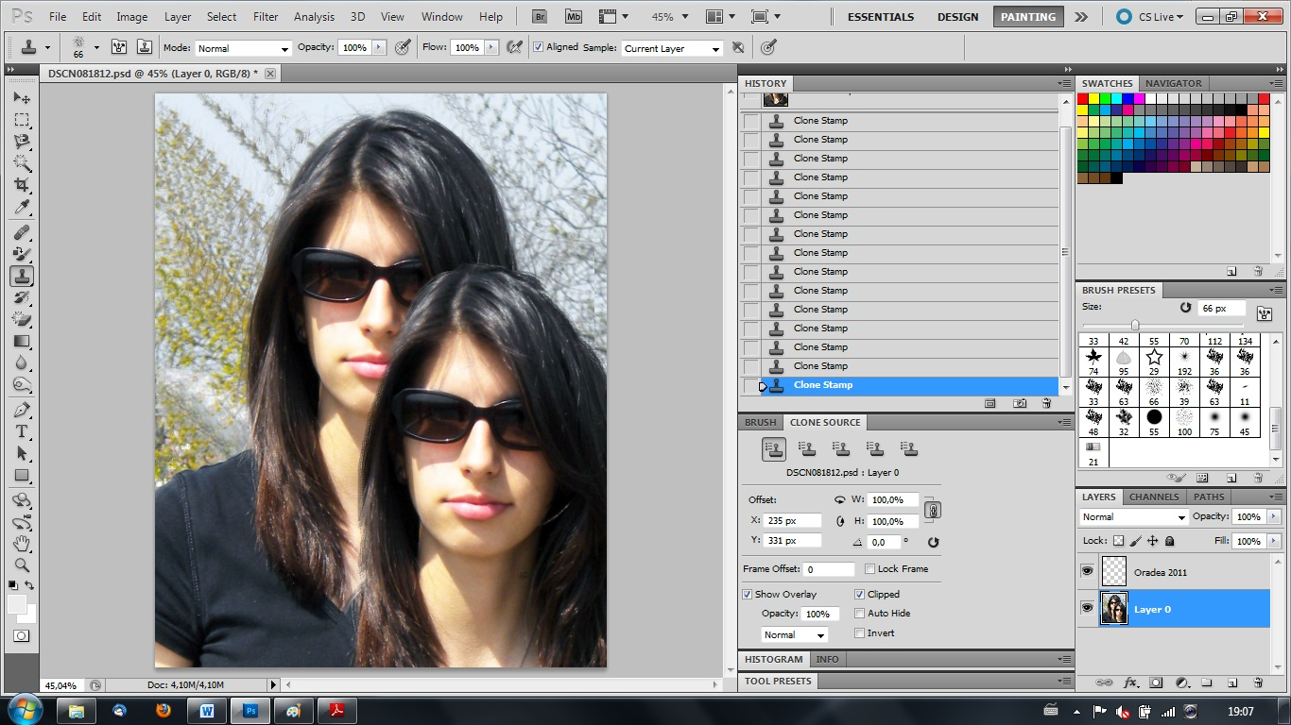

In imaginea de mai sus, am utilizat comanda Clone Stamp de mai multe ori, realizand atat dublarea imaginii mele, cat si a crengilor inverzite din partea stanga.

- Se poate anula şi reefectua orice set de paşi de editare într-o imagine deschisă, cu ajutorul panoului History, sau se pot folosi comenzile rapide Edit – Step Forward/Backward sau Edit – Undo/Redo.

Alături de aplicația Photoshop, este disponibila și aplicația ImageReady, cu un impresionant set de instrumente Web pentru optimizarea și previzualizarea imaginilor (dinamice sau statice), prelucrarea pachetelor de imagini cu ajutorul sistemului droplets (mini-programe de tip „drag and drop”), realizarea imaginilor rollover (imagini ce își schimbă aspectul la trecerea cu mouse-ul peste), precum și pentru realizarea de imaginilor animate.
Principalele elemente prin care Photshop se diferentiaza de aplicatiile concurente și prin care stabilește noi standarde în industria prelucrarii de imagini digitale sunt:
- Selectiile
- Straturile (Layers)
- Mastile (Masks)
- Canalele (Channels)
- Retusarea
- Optimizarea imaginilor pentru Web

